- ORGANIZATIVA

Fecha de actualización: 15 de abril de 2024

  - Normativa aplicable a la entidad

Transparencia

Estatal
- Ley 19/2013, de 9 de diciembre, de transparencia, acceso a la información pública y buen gobierno

Autonómica
- Ley 12/2014, de 26 de diciembre, de transparencia y de acceso a la información pública

Más información en el Comisionado de Transparencia de Canarias

Protección de datos
- Ley Orgánica 3/2018, de 5 de diciembre, de Protección de Datos Personales y garantía de los derechos digitales
- Ley 2/2023, de 20 de febrero, reguladora de la protección de las personas que informen sobre infracciones normativas y de lucha contra la corrupción
Código Civil
- Real Decreto de 24 de julio de 1889 por el que se aprueba el Código Civil
- Última modificación: 1 de marzo de 2023

Registro Mercantil
- Real Decreto 1784/1996, de 19 de julio, por el que se aprueba el Reglamento del Registro Mercantil

Estatuto de los trabajadores
- Real Decreto Legislativo 2/2015, de 23 de octubre, por el que se aprueba el texto refundido de la Ley del Estatuto de los Trabajadores
- Última modificación: 12 de enero de 2024

Prevención de Riesgos Laborales
- Ley 31/1995, de 8 de noviembre, de prevención de Riesgos Laborales
- Última modificación: 15 de enero de 2024

Medioambiente

Autonómica
- Ley 1/1999, de 29 de enero, de Residuos de Canarias

Consumo
- Ley 4/2022, de 25 de febrero, de protección de los consumidores y usuarios frente a situaciones de vulnerabilidad social y económica
- Real Decreto Legislativo 1/2007, de 16 de noviembre, por el que se aprueba el texto refundido de la Ley General para la Defensa de los Consumidores y Usuarios, y otras leyes complementarias
- Ley 3/2003, de 12 de febrero, BOC nº34. Estatuto de los Consumidores y Usuarios de la Comunidad Autónoma de Canarias
- Decreto 225/1994, de 11 de noviembre, por el que se regulan las Hojas de Reclamaciones de los Consumidores y Usuarios de la Comunidad Autónoma Canaria
Específica
- Convenio Colectivo Provincial de Comercio de Automóviles, Accesorios y Recambios

  - Información relativa a las funciones que desarrolla la entidad

Los Estatutos son la norma básica para el buen gobierno de la entidad.

En la actualidad Repuestos Uruguay, S.A. cuenta con 10 establecimientos en la isla de Tenerife (por orden de apertura, *San Isidro (1975), *Taco (1985), *Sobradillo (1990), *Costa Sur (1999), *Icod de los Vinos (2002), *Güimar (2007), *Adeje (2012), *Santa Úrsula (2016), *Alcalá (2016) y *Las Chafiras (2019); y una nave industrial en la isla de La Palma (El Paso).

La actividad que desarrolla en todos sus establecimientos es la de Comercio al por mayor de vehículos, motocicletas, bicicletas y sus accesorios (IAE 615.1), sustentada en los siguientes puntos:

- La implantación de nuevas tecnologías y herramientas digitales con el objetivo de optimizar procesos internos y relacionarse mejor con las personas a todos los niveles (clientes, proveedores y trabajadores).

- La redefinición y adecuación de las líneas de trabajo para adaptarse a los cambios sufridos en los hábitos y costumbres de la sociedad: *protocolos sanitarios (mínimo contacto físico en la era post-Covid: evitar la entrega física de documentación, la distancia social en las visitas y reuniones, etc.), *conciencia medioambiental (papel cero y ahorro energético: evitando desde la impresión y consumo de papel innecesario, control de la iluminación y uso eléctrico, hasta los desplazamientos que aumentan la contaminación atmosférica), *trazabilidad de los servicios (seguimiento del estado de sus pedidos) y *otras opciones o métodos de pago (Bizum y otras pasarelas).

- Mejorar la experiencia como cliente (mayor grado de inmediatez en las gestiones): *consultar toda la información en tiempo real y desde cualquier dispositivo (estado de los pedidos, albaranes, facturas, etc.), *realizar los pedidos/las compras en varios canales y con dos o tres clics (atención telefónica centralizada, WhatsApp, plataforma de pedidos, etc.), *realizar el pago de las compras de manera segura y fácilmente (Bizum, tarjeta bancaria, transferencia, etc.), y *poder decidir qué información recibir y cuándo recibirla (boletines informativos, campañas, promociones, etc.).

Más información en QUIÉNES SOMOS, VISIÓN, MISIÓN Y VALORES, HISTORIA y SUCURSALES.

  - Organigrama de la entidad

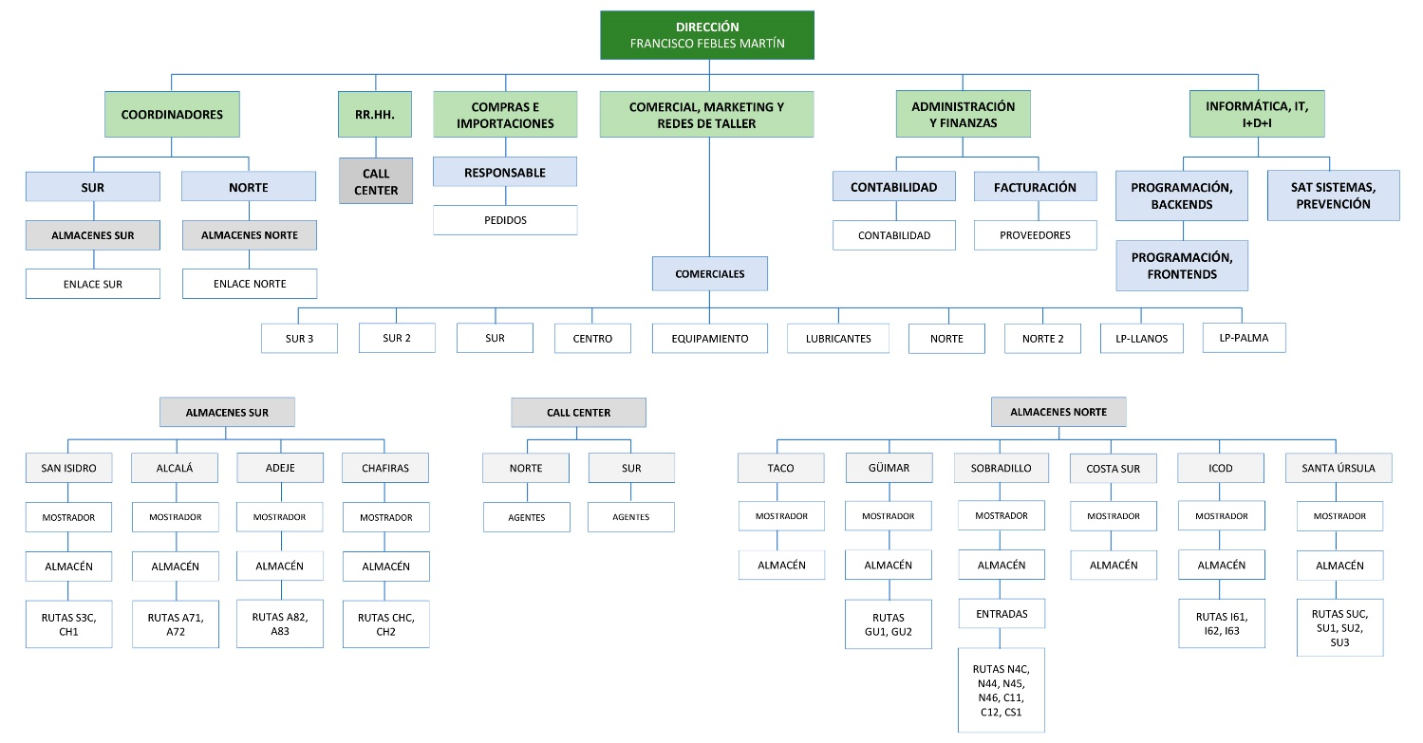

Descarga del Organigrama: DOC, DOCX, ODT y PDF

